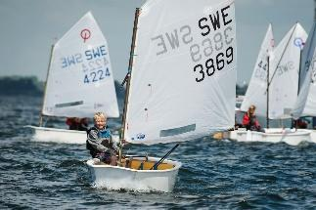
Seglingsföreskrift Öresunds-Race 1 2020
Lördagen den 30 Maj 2020, Lommabuktens Seglarklubb

1. Tidsprogram
8:30-10:00 Registrering vid klubbhuset
10:00 Rorsmansmöte med genomgång av regler och bana
10:55 Tid för första varningssignal
Tre kappseglingar är planerade och varje segling tar 15-20 minuter. Seglingarna genomförs i följd utan insegling. Maxtiden för första båt i mål är 40 minuter. Ingen start efter kl. 15:00
Prisutdelning efter seglingarnas slut.
Efter seglingarna bjuds seglarna på grillad korv och dryck.

2. Regler
Tävlingen genomförs enligt Gröna kappseglingsregler. Reglerna förklaras av våra coacher på rorsmansmötet. Varje deltagande båt ska vara ansvarsförsäkrad. Coachinghjälp får ges till seglare i bakre halvan av kappseglingsfältet. De följebåtar som går in och coachar ska coacha fältet bakifrån oberoende av klubbtillhörighet.

3. Starten
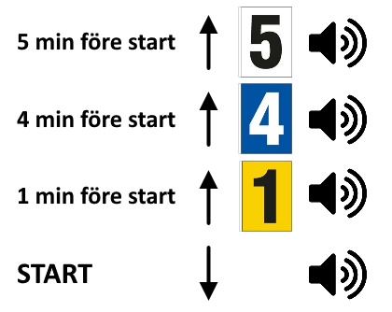

4. Rundningsmärken
Rundningsmärken är gula och oranga cylinderbojar.
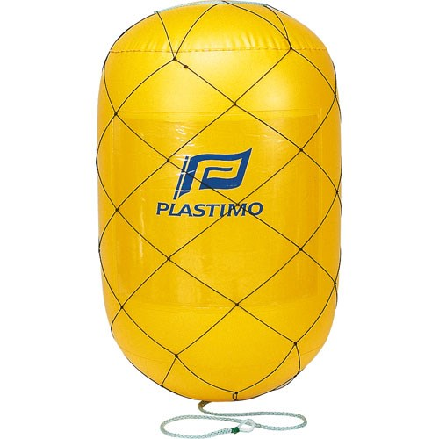

5. Banan
Banan är en trapetsbana. Våra coacher kommer att visa banan vid rorsmansmötet.
Startlinjen är mellan orange flaggprick och orange flagga på start och mål fartyget.
Mållinje är mellan blå flagga på start och mål fartyget och blå flaggprick.
Optimister seglar banan ett varv.
Start-1-2-3-4-mål
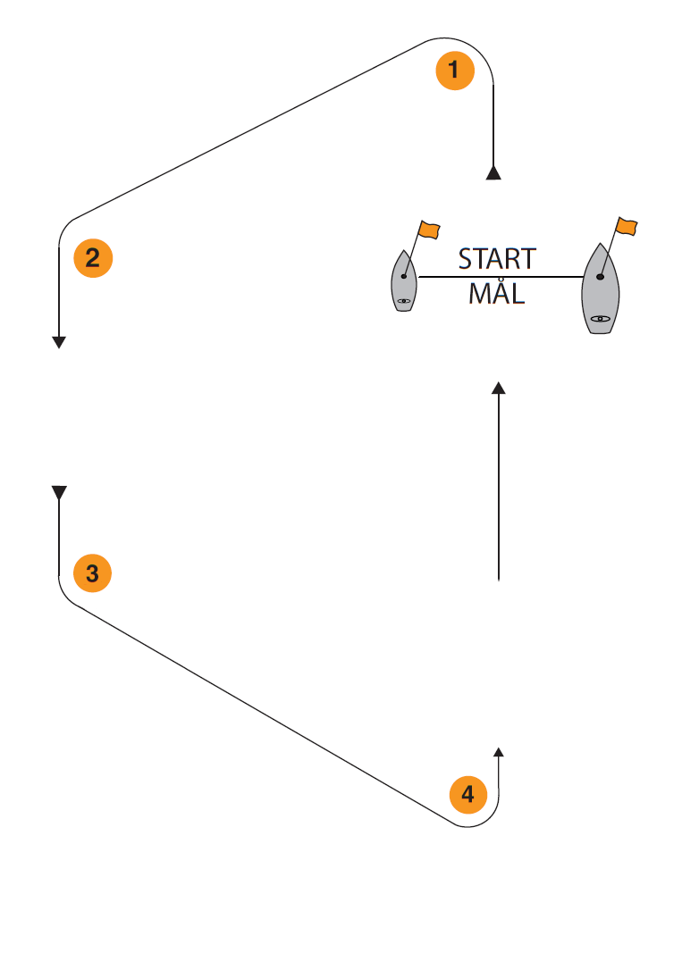

6. Säkerhet
Båtar som är anmälda men inte tänker starta eller båtar som startar men utgår ska berätta detta för någon i kappseglingskommittén (coach-båt / startfartyg / annan funktionär / expeditionen i land).
Alla följebåtar/coachbåtar ingår i säkerhetsorganisationen och skall på funktionärs begäran utan dröjsmål följa anvisning.

7. Priser
Pris till alla!

Datum: 2020-02-11

